由布市立挾間中学校だより　「ひむかい」　令和６年度No.５

　　　　　　　　　　　　　　　　　　　　　　　　　　　　　　　　　令和６年８月２７日発行　文責　須藤礼子

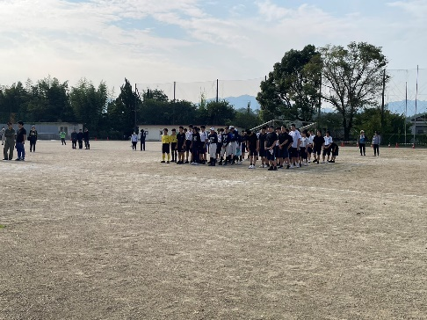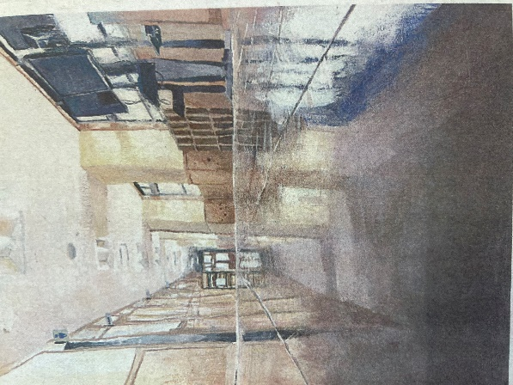

夏休み中も頑張っています！

　夏休みに行われた県総体でも多くの部が熱戦を繰り広げました。特に、女子バスケ部、柔道部、バドミントン部は３位に入賞しました。また、柔道部の西尾駿さんは、九州大会に、谷井虎大さん、佐藤心美さんは九州大会と全国大会に参加し、頑張ってきました。7月25日に開催された吹奏楽コンクールでは

吹奏楽部が素敵な演奏をしてくれて、「銀賞」を受賞しました。

　また、高山辰雄ジュニアコンクールでは、１年生の江藤あさひさんが、「優賞」に選ばれました。これは県内で１作品だけが選ばれるという賞です。また「推賞」にも多くの挾間中の生徒の作品が選ばれています。

　次は、２年生を中心とした新チームが始動しています！

**「お陰で、こんなにきれいになりました！」校地美化作業！！**

８月１７日の早朝から、総勢１１０名を超える方々の参加を頂いて、除草作業と竹切の作業を行いました。保護者の皆さん、生徒、そして先生方のお陰で、グラウンドも体育館周りも、とてもきれいになりました。これで気持ちよく２学期を迎えることができます。本当にありがとうございました！草の勢いには勝てないなと思っていましたが、やっぱり人の力って凄いなと感じた時間でした。

江藤さんの作品「２つの廊下」

シリーズ「つながる」！親子で語り合いませんか！」　「平和について」

　８月６日。とても暑い日でしたが、今年も平和授業を行いました。今年も、希望者によって結成された「平和プロジェクトチーム」が、プレゼンを作成し、現在世界で起こっている戦争の状況について考えさせてくれました。

　「校長の話」の中では、鹿児島県知覧町にある「特攻平和記念館」で目にした、一人の兵士の遺書を紹介しました。１８歳の兵士が、母にあてた感謝と一度も「お母さん」と素直に呼べなかったことを謝罪するものでした。

８０年以上前、大人は間違った教育をしました。戦争で命を落とすことを、「尊い」ことだと教えたのです。本当は誰も「死にたくない。」「死なせたくない。」と思っていたのに・・・。私たちがもし、過去の事実に目を向けなくなったら、今起こっている世界の情勢を知ろうとしなくなったら、歴史はくり返されてしまうかもしれません。

だからこそ、大分県では、由布市では、あえて８月６日にこだわって、平和授業を行っています。ぜひ各ご家庭でも、過去の歴史のこと、今の世界情勢のこと、親子で話し合ってみてください。自分たちで平和を守るために・・・

**「問題解決能力」を育てるために**

８月２６日、始業式を行いました。いよいよ２学期が始まります。２学期には、文化祭、２年生の修学旅行をはじめとする各種行事が予定されています。これらの行事を通じて、一生ものの思い出を手に入れてもらいたいと心から願っています。

　しかし、今年の挾間中はこれまでとはちょっと違います。「なぜその行事をするのか？」「うまくいかない課題は何か？」「課題を乗り越えるためには、どうすればいいのか？」こういった「問い」を子どもたちに与え、自分たちで考え、解決を目ざさせます。このようにして自分で考え、解決しようとする力を「問題解決能力」と言います。挾間中では、この「問題解決能力」をつけるために、日々の授業や行事を行っていきます。この学校だよりでも、単なる「京都に行ってきました。」「美しい合唱ができました。」という報告だけでなく、子どもたちの「問題解決能力」についてもお知らせしていきたいと考えております。